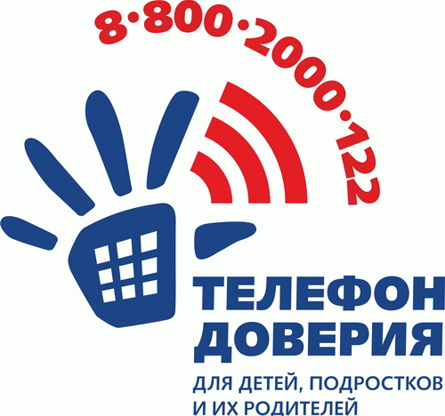
Уважаемые дети и взрослые! Жители п. Студенческий и п.Белореченский!
Самое дорогое у человека – это жизнь, а для взрослых, родителей, бабушек, дедушек – жизнь и здоровье собственных детей и внуков.
Берегите свою радость, свое счастье – здоровье и жизнь детей!!!
И помните, что в любой ситуации к вам могут придти на помощь:
8 (34377) 2-10-59 (дежурная часть), 2-13-22 (приемная) – Отдел полиции № 29 Межмуниципальный отдел Министерства внутренних дел России "Заречный"
112 – Единая дежурная диспетчерская служба
Телефоны муниципального образования БГО:
8(34377) 5-19-00, 5-19-03 - ГОУ СО "Социально-реабилитационный центр для несовершеннолетних Белоярского района"
8(34377) 2-13-54 – комиссия по делам несовершеннолетних и защите их прав
8(34477) 2-14-85 – Отдел образования администрации БГО
8(34477) 4-35-57, 4-35-27 – МАОУ «Студенческая СОШ №12»
Дорогие родители!! Пусть Всероссийский телефон Доверия станет известен вашим детям:
8 800 2000 122 (звонок бесплатный)

